安全环保与能效提升改造项目
循环水排污回收利用公开招标资格预审公告
滨化集团股份有限公司计划对石化事业部所需循环水排污回收利用进行公开招标，诚挚邀请资质全、实力强、信誉佳的单位前来报名，请有报名意向的单位在本公告规定时间内提交报名材料。相关招标信息公告如下：
一、招标项目基本情况：
项目名称：安全环保与能效提升改造项目—循环水排污回收利用
项目地址：山东省滨州市北海经济开发区
技术要求：详见附件1
二、报名单位资格要求：
1、报名单位为中华人民共和国境内合法注册的独立法人,具有独立承担民事责任能力和独立订立合同的权利,注册资金500万元以上（含500万）。
2、具备增值税一般纳税人资格,可开具13%增值税专用发票，报名单位在2020年1月1日之前注册成立。
3、报名单位资质要求:具备营业执照、税务登记证、组织机构代码证,或按照"三证合一"登记制度登记,执照有效;具备ISO9001质量管理体系认证、ISO14001环境管理体系认证和ISO45001职业健康安全管理体系认证。
4、报名截止日前报名单位未被工商行政管理机关在国家企业信信用信息公示系统列入严重违法失信企业名单,且未被"信用中国"网站列入失信被执行人名单(提供相应网站查询界面截图)。
5、自2020年至今，具有与招标标的相似业绩不少于5项，每项业绩合同金额要求≥150万元，需提供合同扫描件、发票等证明资料。
6、报名单位无影响自身的重大违法记录、法律诉讼和债责务负担，单位负责人为同一人或存在控股、管理关系的不同单位,不得同时参与本项目的报名。
7、本项目不接受联合体报名。
三、报名时间：
截止至2025年03月28日12：00
四、报名资料的提交：
1.请将以下报名资料（电子PDF版扫描件加盖红色公章）在报名截止日期前发送至招投标联系人电子邮箱或将纸质版报名资料在报名截止日期前送至招投标联系人地址处：
（1）资质证明材料（营业执照等资质文件电子扫描件或复印件均加盖公章）；
（2）公司情况介绍（含公司简介等）；
（3）法定代表人及被授权人身份证明（加盖公章）；
（4）法定代表人授权书（加盖公章）；
（5）提供自2020年至今，不少于5份与招标标的相似业绩，每项业绩合同金额要求≥150万元，需提供合同扫描件以及合同对应发票等证明资料。
（6）提供ISO9001质量管理体系认证、ISO14001环境管理体系认证和ISO45001职业健康安全管理体系认证。
注：请报名单位所提交报名资料以“项目名称+单位名称+联系人姓名+联系方式”命名；一并提交公司联系人信息、报名信息表（见附件）。
2.意向单位未在规定时间内报名的，将会拒绝接收。
3.我公司将依据报名单位提供的报名资料进行审核，必要时对审核通过的单位进行实地考察。报名时的资料查验不代表资格审查的最终通过或合格。
五、联系方式：
招投标联系人员及地址：
王煜 19854350861
电子邮箱：zhbb@befar.com
联系地址：滨化集团股份有限公司招标管理部（山东省滨州市滨城区黄河五路869号314室）
技术联系人：张涛
联系电话：19854351246
六、附件：
附件1：技术要求
附件2：《法定代表人授权书》
附件3：公司联系人信息
附件4：报名信息表
招标管理部
2025年03月24日
附件1：技术要求
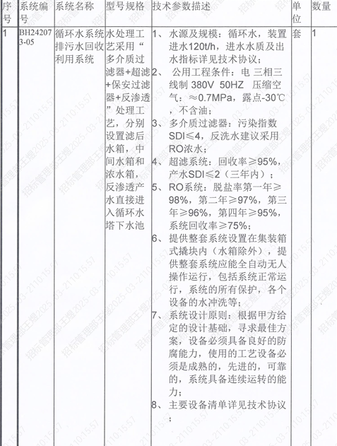
供货范围:
循环水排污回收利用系统：工程界限为水处理系统中由原水给水母管（一体化设备外一米）至反渗透出水母管（反渗透产水箱外一米）之间的多介质过滤器、自清洗过滤器、超滤设备、反渗透设备、管道、仪表、电气、控制系统及配套附件、材料等由卖方成套供应（箱式结构），土建由买方负责。卖方负责整个循环水排污回收利用系统内的设计、安装、调试及人员培训工作及售后服务。
附件2：《法定代表人授权书》
法定代表人授权书
本授权书声明：注册于中华人民共和国（注册地址）的（公司名称）授权（被授权人的姓名、职务）为本公司的合法代理人，以本公司的名义参与滨化集团股份有限公司组织的供应商入网、竞卖、招投标、商务谈判、合同签订等业务相关的活动，代理人在以上活动中以本公司的名义处理的一切与之有关的事务，我司均予以承认。被授权人无权转让授权。
代理人负责业务范围为：
本授权书于 年 月 日签字生效，在撤销授权的书面通知前，本授权书有效，被授权人在授权书有效期内签署的所有文件不因授权的撤销而失效。
法定代表人（签字/ 盖章）：
被授权人（签字）：
公司名称（盖章）：
法定代表人身份证复印件：
正面 | 反面
被授权人身份证复印件：
正面 | 反面

附件3：
公司联系人信息

公司名称
联系人
电话
邮箱
保证金退还信息
（开户行及行号）
保证金退还信息
（银行账号）
公司名称（盖章）

附件4：报名信息表

单位名称 | 公司注册资本 | 成立时间 | 被授权人 | 被授权人  联系电话 | 联系邮箱 | 备注

